**Homely Taste***Екип: Стоил Седянков, Пламен Стоянов, Мартин Кондакчиев и Ивалин Тютюнаров*



Картина, която съдържа текст

Описанието е генерирано автоматично

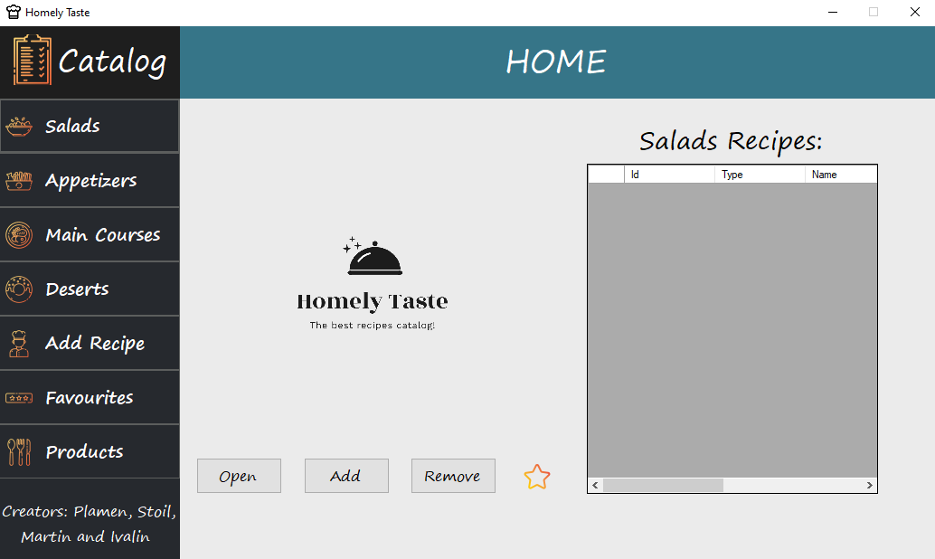

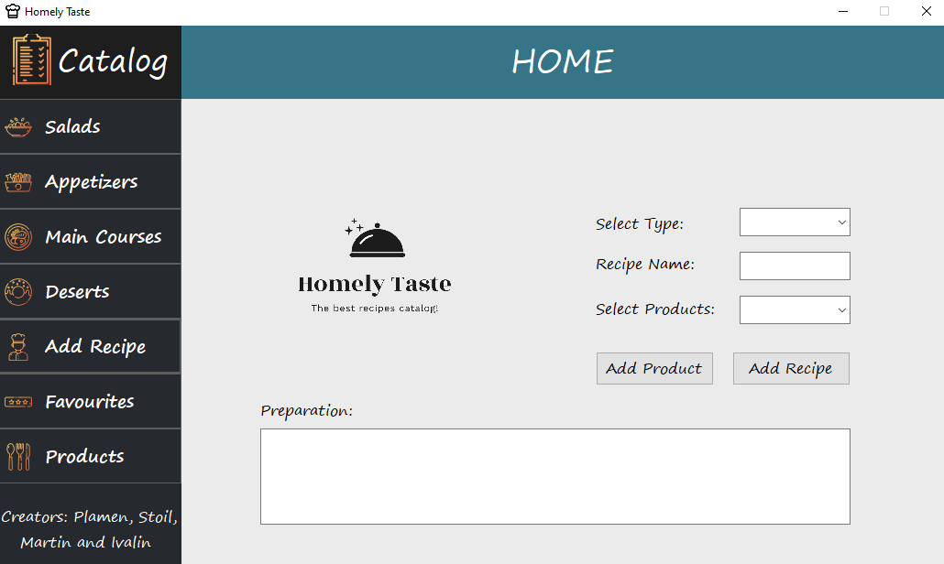

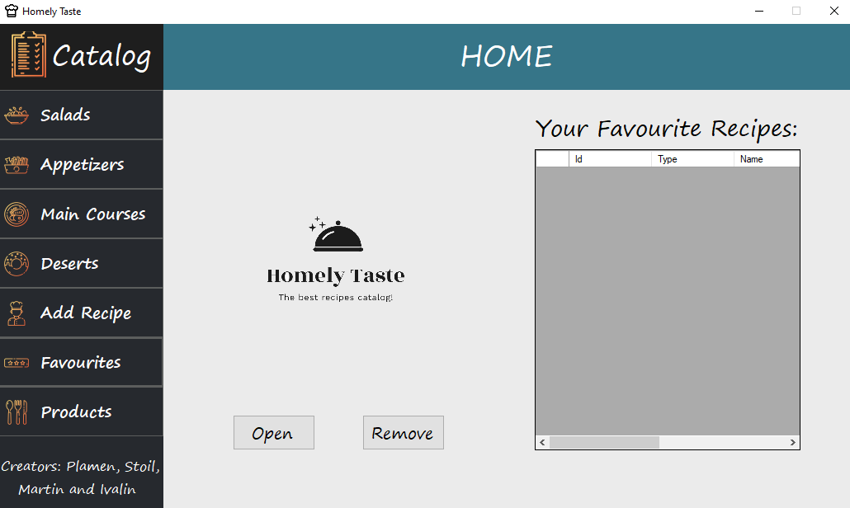

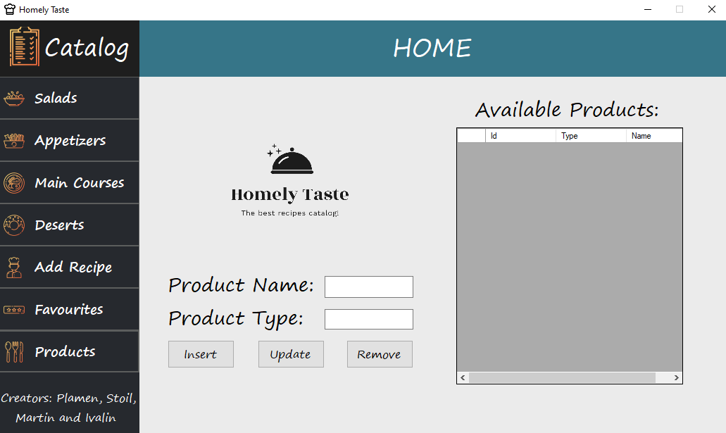

***Цел на проекта:***

Целта на проекта е да се създаде приложение, което дава възможност потребителят да има собствен каталог за рецепти. Може да се добавят и премахват продукти и рецепти. В менюто те са разделени спрямо тип (салати, десерти и т.н.). Може и дадена рецепта да бъде отбелязана като „Любима“ и добавена в менюто „Любими“, което прави намирането на любимите рецепти на потребителя лесно.

***Разпределение на ролите:***

Всеки от екипа е взел участие в измислянето и създаването на дизайна. Стоил и Мартин се занимаваха основно с функционалността на приложението, Пламен със структурата и компонентното тестване, а Ивалин с базата от данни и ръчното тестване на програмата, намирането на бъгове.

***Реализация на проекта:***

1. Измислихме тема на проекта и се насочихме към дизайна.
2. Създадохме дизайна и слоевете на приложението.
3. Направихме връзката с базата от данни и работихме над функционалността на бутоните.
4. Търсихме бъгове чрез ръчно тестване на програмата.
5. Написахме компонентно тестване.
6. Коментирахме части от кода на приложението.

***Заключение:***

Създаването на този проект беше много труден процес, защото то беше направено в рамките на 1 седмица и нямахме никакъв опит със създаването на приложения. Организацията на екипа ни и разпределението на задачите беше сложно, защото сме 4 човека и в началото всеки имаше различни представи за това, но с времето успяхме да се сработим и за щастие нещата се получиха.

***Използвана литература:***

* Идеи за дизайна взимахме от <https://www.youtube.com/>.
* Иконите за менюто на приложението взехме от <https://www.flaticon.com/>.
* Част от иконите са обработвани лично от нас.

***Използвани технологии:***

* Visual Studio
* EntityFramework
* NUnit
* SQL Server Management Studio и др.

***Важни методи от приложението:***

Част от метода за добавяне на рецепта

Картина, която съдържа текст

Описанието е генерирано автоматично

Картина, която съдържа текст

Описанието е генерирано автоматично

Част от метода за добавяне на продукт

Картина, която съдържа текст

Описанието е генерирано автоматично

Метод на бутона за премахване на продукт

Картина, която съдържа текст

Описанието е генерирано автоматично